新 书 推 荐

中文书名：《精美时钟》
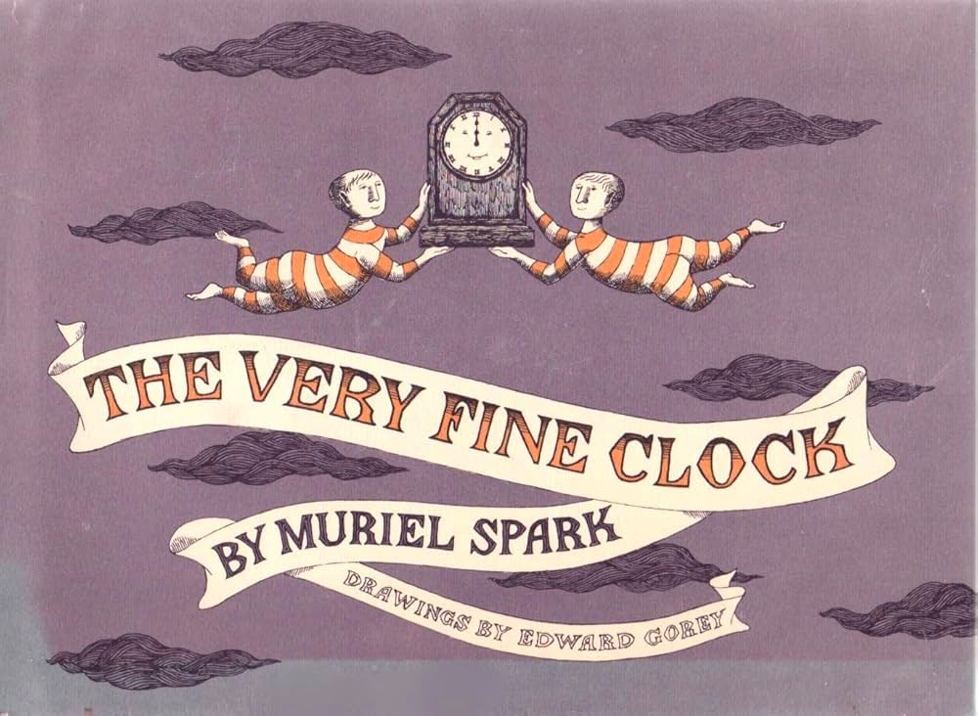
英文书名：The Very Fine Clock
作 者：Muriel Spark, illustrated by Edward Gorey
出 版 社：Transit Books
代理公司：DHA/ANA
出版时间：1968年1月
代理地区：中国大陆、台湾
页 数：32页
审读资料：电子稿
类 型：儿童故事绘本

内容简介：
泰晤士报“1945年以来最伟大的50位英国作家”第八名
苏格兰小说家唯一的儿童作品
简洁、纯粹、暖心

在莫里斯教授的世界里
时钟迪基堪称最坚实的依靠
他不仅计时精准、分毫不差，还聪慧过人、友善暖心
尽管教授想要提升它的地位，可迪基却出于善良和谦逊婉拒
保持自己的平凡与伟大

这本书温暖、幽默的叙事风格打动人心
这不仅是一则关于谦逊与友谊的寓言
也让读者在轻松的阅读中体会到
时间、智慧与生命的美好
是一本值得任何年龄段读者细细品味的经典之作

莫里斯教授的众多朋友中，最可靠的就是他的时钟迪基了！迪基和教授一起生活，它总保持着准确的时间。不仅如此，它还非常善良、谦虚，人见人爱。出于对迪基美好品格的欣赏，教授提出了一个提升迪基地位的提议，可迪基拒绝了。毫无疑问，它是一只非常出色的时钟！

作者穆里尔·斯帕克为我们呈现了一个迷人而温柔的故事，再加上爱德华·戈里的犀利而不失机智的精美配图，《精美时钟》成为了一部永不过时的经典之作。

读者评价：

“Muriel Spark唯一的儿童作品，但尽显锋芒”。——小说家Jean-Luke Swanepoel, 《大卫之书》作者

“异想天开至极，是我从童年起就最喜欢的书，到现在也一样”。——读者评论

“简单而微妙的美丽故事”。——读者评论

作者简介：


穆里尔·斯帕克（Muriel Spark）曾担任过秘书、诗人和文学记者。自1957年她的第一部小说问世以来，她受到了当时许多著名作家的热烈赞扬。她的小说《珍·布罗迪小姐的黄金时代》（The Prime of Miss Jean Brodie）完整地在《纽约客》杂志上发表，并被改编成百老汇和伦敦西区的舞台剧，随后还改编成了著名电影，玛姬·史密斯凭此片一举获得奥斯卡奖。1993年，穆里尔·斯帕克被封为爵士。她获得了伦敦大学、爱丁堡大学、牛津大学等著名院校的荣誉学位，并获得了无数国际和国内的奖项与荣誉。2008年被《泰晤士报》评委“1945年以来50位最伟大的英国作家”第八名。

内文插图：

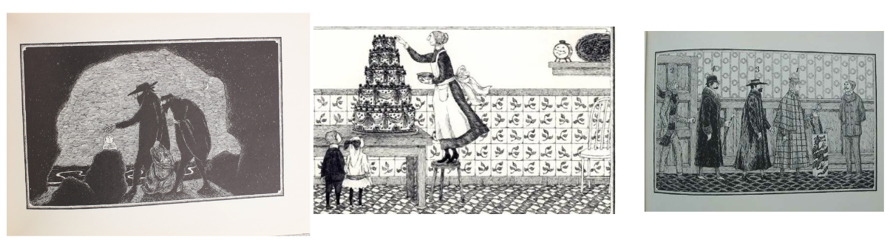

感谢您的阅读！
请将反馈信息发至：版权负责人
Email：Rights@nurnberg.com.cn
安德鲁·纳伯格联合国际有限公司北京代表处
北京市海淀区中关村大街甲59号中国人民大学文化大厦1705室, 邮编：100872
电话：010-82504106, 传真：010-82504200
公司网址：http://www.nurnberg.com.cn
书目下载：http://www.nurnberg.com.cn/booklist_zh/list.aspx
书讯浏览：http://www.nurnberg.com.cn/book/book.aspx
视频推荐：http://www.nurnberg.com.cn/video/video.aspx
豆瓣小站：http://site.douban.com/110577/
新浪微博：安德鲁纳伯格公司的微博_微博 (weibo.com)
微信订阅号：ANABJ2002


